ПРИЗНАКИ ПАРАЛЛЕЛЬНОСТИ ДВУХ ПРЯМЫХ. АКСИОМА ПАРАЛЛЕЛЬНЫХ ПРЯМЫХ

|  |  |  |
| --- | --- | --- |
| **1. Две прямые на плоскости называют параллельными, если они не пересекаются.**  **a||b,**  **c∩d = O** | |  |
| **2.** Если прямая **с** пересекает прямые **a** и **b**, то прямая **с** называется **секущей.**  ∠4 и ∠6, ∠3 и ∠5 – накрест лежащие углы (н.л.у.)  ∠4 и ∠5, ∠3 и ∠6 – односторонние углы.  ∠1 и ∠5, ∠4 и ∠8, ∠2 и ∠6, ∠3 и ∠7 – соответственные углы. | |  |
| **3. Если при пересечении двух прямых секущей накрест лежащие углы равны, то прямые параллельны (I признак параллельности прямых).**  а, b  c – секущая ⇒ a || b  ∠1 = ∠2 – н.л.у. | |  |
| **4. Если при пересечении двух прямых секущей соответственные углы равны, то прямые параллельны (II признак параллельности прямых).**  а, b  c – секущая ⇒ a || b  ∠1 = ∠2 – соотв. | |  |
| **5. Если при пересечении двух прямых секущей сумма односторонних углов равна 180°, то прямые параллельны (III признак параллельности прямых).**  а, b  c – секущая ⇒ a || b  ∠1 + ∠2 = 180° - одностор. | |  |
| **Задача.** По данным рисунка докажите, что ВС||AD. | | |
| Дано:  АВ = ВС  AC – бис-са ∠А  Доказать: ВС||AD |  | |
| Доказательство:  1) AC – биссектриса ∠А ⇒ ∠1 = ∠2 (по определению биссектрисы угла);  2) АВ = ВС ⇒ ΔАВС – р/б, АС - основание (по определению р/б треугольника);  3) ΔАВС – р/б, АС – основание ⇒ ∠1 = ∠ВСА (по свойству углов при основ. р/б треугольника);  4) ∠1 = ∠ВСА (п. 3), ∠1 = ∠2 (п. 1) ⇒ ∠ВСА = ∠2;  5) BC, AD – прямые  АС – секущая ⇒ ВС||AD (по I признаку параллельности прямых).  ∠ВСА = ∠2 – н.л.у. | | |

|  |  |
| --- | --- |
| **Задача.** На рисунке АВ = ВС, AD = DE, ∠C = 70°, ∠EAC = 35°. Докажите, что DE || AC. | |
| Дано:  Доказать: |  |
|  | |

Решите эти задачи самостоятельно в тетради:

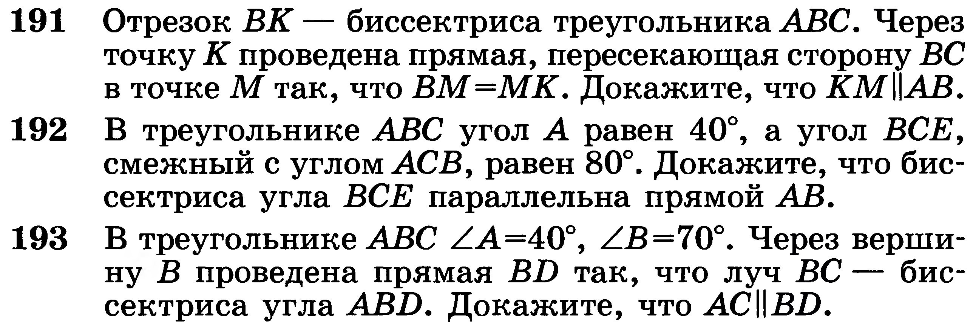

|  |  |
| --- | --- |
| **6. Через точку, не лежащую на данной прямой, проходит только одна прямая, параллельная данной (аксиома параллельных прямых).**  M∉b, M ∈ a, a||b  **Сл. 1: Если прямая пересекает одну из двух параллельных прямых, то она пересекает и другую.**  a||b, c∩a ⇒ c∩b  **Сл. 2: Если две прямые параллельны третьей прямой, то они параллельны.**  a||c, b||c ⇒ a||b |  |